北京大学产业投融资与运营研修班
简 章

课程
背景

2019年是建国70周年，也是全面建成小康社会的关键之年，我国社会主要矛盾要求我们必须在继续推动发展的基础上着力解决好发展的不平衡不充分问题，更好满足人民在经济、政治、文化、社会、生态等方面日益增长的需要。
两会在2019年政府工作任务中提到，要创新引领发展、培育壮大新动能，即推动传统产业改造提升，促进新型产业加快发展，提升科技支撑能力。
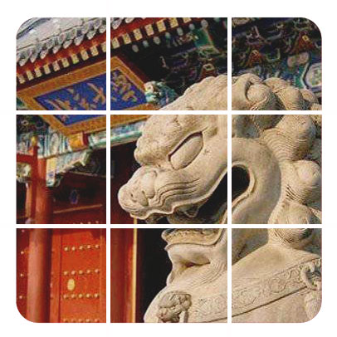
在传统产业改造提升，转型升级的过程当中，企业聚焦国家前瞻性及战略性产业发展政策以及产业方向，了解中国产业转型发展的最前沿实践经验，以探索适合自己企业发展的创新道路。
在这样的背景下，北京大学为推动国家产业升级发展，开设了北京大学产业投融资与运营研修班，以“开发+产业+科技+金融+运营”为课程设计总体思路，聚焦文旅、健康养老、先进制造业、生物能源、大数据和互联网+、生物医药、城市环保等产业。从政策、产业演进规律及产业发展趋势、商业模式、规划设计、投融资策略、建设和运营等企业痛点安排课程内容，推动国家新旧动能转换，助力产业转型升级。
产业升级的领跑者，时代变革的推动者

课程
特色
1
1、政府主管部门在职领导亲自授课，正确把握政策方向。
2、北京大学、国家级智库产业领域研究专家学者，从理论的高度分析产业发展逻辑。
3、标杆项目操盘人，分享项目操盘经验，从实践中总结经验。

最优师资队伍

2
聚焦前瞻性、战略性产业，从宏观产业政策分析到微观具体运作，重点讲授产业投融资与运营策略，理论和实战相结合。

3
聚焦前瞻性产业
实地考察+项目相关负责人带队讲解+操盘者深度解析，旅游+文化、交通、康养、农业、金融、互联网等多主题项目深度游。

面授+考察
本课程除了提供一个学习提升的机会外，亦是提供一个相互学习、相互合作、激活思想、开拓创新的人际关系平台。集合了政府、开发商、规划院、金融机构、产业资源、运营服务商等多方面资源，共享优质项目及人脉资源。
4

校友平台

增值
服务

围炉夜话
针对学员项目需求，邀请对应专家对项目进行分析，点评。

行业峰会
组织学员参加城市更新、文旅等主题峰会，关注产业发展前沿。

微信群，搭建交流平台
搭建学员的沟通交流平台，为学员持续了解产业发展的新政策、新发展及新的实务经验，提供知识增值的长效机制

模块一
课程设置
政策
科技
文旅
融资
运营
农业
康养
国家宏观经济发展趋势以及产业相关政策解读

国家宏观经济发展趋势
文旅行业发展理论及政策解读
全域旅游发展与供给侧改革
康养产业政策解读
文旅行业转型升级与投资趋势
特色小镇商业模式及创新发展
投融资政策解读及金融服务体系分析
产业发展的跨界整合式创新
国家土地政策解读及发展趋势

模块二
模块三
康养产业创新发展

康养地产开发
康养产业（康养+）商业模式创新
康养服务体系规划和构建
康养产业投融资策略
康养产业升级与创新发展

模块五
城市建设投融资

产业基金的应用
项目的融资交易结构
PPP模式投融资分析
地方政府投融资政策形势及可用融资工具
城投转型发展路径以及参与城市建设、运营的模式
商业地产、租赁住房及基础设施类不动产资产证券化政策解读及操作实务
商业银行、政策性银行产业金融服务支持政策
文旅产业创新发展

文旅+商业模式
文旅项目规划与建设
文旅产业投融资策略
文旅产业升级与创新发展

模块四
乡村振兴和农业产业升级

乡村振兴政策支持
乡村振兴战略实践
乡村旅游和民宿设计
农业科技成果转化与应用
现代农业商业模式创新
田园综合体规划、建设、投融资

模块六
模块七
科技创新

信息科技发展前沿与“互联网+”发展战略
科技革命与产业转型升级
5G、大数据赋能智慧旅游业、智慧康养产业
国内外高新技术产业集聚与创新集群
产业运营

新型城镇化方法论暨房地产开发转型
产业运营与融资通论
新动能产业生态体系构建与运营
特色小镇商业模式创新与运营
康养产业生态体系构建和运营
文旅产业生态体系构建与运营
历史文化遗产的保护与活用

模块八
标杆项目考察

国内文旅特色小镇（项目）、康养特色小镇（项目）、田园综合体、产业特色小镇、产业创新发展等标杆项目深度考察与考察项目团队座谈，交流（建设背景、发展历程、规划、融资、建设、运营经验等）

部分师资

专家团队由住建部、发改委、农业农村部、文化旅游部、卫健委、民政部等部委
领导、联合国教科文民间艺术组织等领导；国家开发银行、中国PPP基金等投
资机构高管；北京大学政府管理学院、北京大学城市与环境学院等高校研究机构
专家学者构成。
政策
制定者
金融
专家
项目
操盘者
学术
专家

农业农村部产业政策主管领导
文化旅游部产业主管领导
发改委小城镇主管领导
卫健委、民政部康养产业主管领导

仇保兴
国务院参事，住建部副部长，主管特色小镇，曾任住房和城乡建设部副部长、杭州市市长、国务院汶川地震灾后重建协调小组副组长。现任国际水协（IWA）中国委员会主席、中国城市科学研究会理事长，兼任同济大学、人民大学、浙江大学、天津大学和中国社会科学院博士生导师。

薛 领
北京大学政府管理学院教授、博士生导师，城市与区域管理系主任，北京大学科学与工程计算中心兼聘教授，中国区域科学协会副理事长，北京大学中国城市管理研究中心副主任，研究领域为区域经济与产业布局、现代服务业发展与规划、旅游目的地管理、区域产业政策分析与投资项目评估、计算空间经济学等，获北京大学优秀教师称号，第三届北京市中青年社科理论人才“百人工程”学者。

徐 林
国家发展和改革委员会城市和小城镇改革发展中心主任。曾任国家发展和改革委员会财政金融司司长、发展规划司司长。曾参与中国经济社会发展多个五年计划的编制，参与区域发展规划和国家新型城市化规划、国家产业政策的制定；参与财政金融领域重大改革方案的制定，以及资本市场特别是债券市场、私募股权投资的发展和监管，曾任三届中国证监会发审委委员。

周建明
中国城市规划院文化与旅游规划研究所所长。教授级高级城市规划师、文物保护（文化遗产）规划师、旅游策划/规划师、博士。联合国环境规划署"全球环境展望"中国中心专家组成员，中国城市规划学会城市经济与区域规划专业委员会委员。主持"新疆喀纳斯旅游规划/阿勒泰地区旅游发展总体规划"、"拉萨市旅游发展总体规划（2003）"等旅游发展总体规划多项，发表专著及论文数十篇。

冯 奎
国家发改委城市和小城镇改革发展中心研究员。中国科学院地理科学与资源研究所研究员、北京交通大学中国城市研究中心教授。研究方向为城镇化政策 、区域与城市发展战略等，是中欧城镇化博览会、中国城镇化国际论坛等总策划。著有《中国城镇化转型研究》，《都市圈与中小城市发展战略》，主编《中国新城新区发展报告》等，主持制定全国20多个城市发展战略规划。领先县域城镇化研究，提出"多元复合转型的县域城镇化"理论与模型，获得国家发改委优秀成果奖。

史长虹
国家开发银行评审二局评审一处处长，“千企千镇”工程办公室副主任、特聘培训讲师，住房城乡建设部特色小镇评审委员会评委。长期从事PPP等投融资模式研究，熟悉开发性金融中长期贷款业务，现主要负责新型城镇化基础设施建设：地下综合管廊、海绵城市、特色小城镇、开发区扩容升级、智慧城市以及城市更新等领域项目开发评审工作。曾在国家开发银行负责文化产业、生物产业、原材料产业等多个领域开发评审业务。

陈 平
联合国教科文民间艺术组织IOV全球第一副主席、中国区主席。一带一路百人论坛文化委员会委员；联合国教科文组织非物质文化遗产保护政府间委员会咨询专家；暨南大学文化遗产创意产业研究院院长，国际古迹遗址理事会ICOMS专家；上海大学美术学院客座教授，博士生导师；贵州大学国际民间艺术研究院院长。

李 忠
华高莱斯国际地产顾问(北京)有限公司董事、总经理。中国最具独特见地的城市咨询专家，首规委专家组最年轻成员，清华、北大等26所院校城市发展课程客座教授，中国最早从事城市咨询的独立策划人。20年徒步世界200多个城市深耕考察，专注于中国城市问题探索，为中国100多个城市和500多个企业提供了卓有成效的咨询服务。由他创立的华高莱斯，是目前中国最好的城市发展智库。

傅林江
蓝城集团执行总裁，蓝城桃李春风建设有限公司董事长，浙江蓝城执行总裁，中房协老年住区主任委员，中国房地产业协会副会长，高级工程师，高级经济师。

张 诚
东方园林产业集团有限公司总裁。担任东方园林产业集团有限公司总裁、东方城置地股份有限公司总裁、北京东方园林股份有限公司董事。无锡田园东方小镇执行总裁。

杨年春
泛华集团副总裁、泛华产业投资公司总经理。有自动化、企业管理和经济学三个跨学科学习背景，一直在整合营销、战略管理和投资管理类的复合性管理岗位工作，历经IT与互联网行业、文化与传媒行业和新型城镇化领域跨行业工作背景，以系统思维和跨界思维见长。

季建真
浙江龙泉披云青瓷文化园有限公司（青瓷小镇）董事长。浙江龙泉鉴真陶瓷有限公司艺术总监，浙江丽水工艺美术大师。

傅智建
浙江海归科技有限公司董事长，高级经济师，国内孵化器、产业园、特色小镇的运营专家。

沈毅晗
良渚文化村七年“村干部”，湖畔大学总监，英国城市学学会院士，杭州良渚文化村社区公益基金会（筹）秘书。

刘志刚
高级经济师 ，中国铁建投资集团城市运营投资部总经理 ，中国创新创业发展研究中心副主任 ，长期从事投融资实务工作，先后参与数十个城市轨道交通、特色小镇、区域开发、养老健康等PPP项目的交易结构设计。

马 寅
天行九州控股集团有限公司总裁，北京大学国家发展研究院2005级EMBA，阿那亚文化旅游度假项目创始人。

何乐晔
仲量联行重庆分公司董事总经理。带领专业团队为重庆及周边区域多个项目提供战略顾问、资产运营管理、物业咨询管理，区域规划等专业服务，业绩包括旧城改造、文创地产、养老地产、会展产业以及常规房地产开发项目等多个专业领域。

梅进胜
无锡灵山文化旅游集团董事长助理，无锡拈花湾文化投资发展有限公司文化创意中心总经理。

徐道明
万年基业控股集团副总裁，兼万年基业(宁波)文旅地产集团执行总裁。曾任职新华联文旅地产总公司副总裁兼旅游管理公司董事长，并曾担任万达旅业投资公司副总裁。

宋 杰
北京经济技术投资开发总公司投融资部总经理，国家开发银行总行专家，中关村发展集团股份有限公司董事。

李 玲
北京大学国家发展研究院经济学教授、北京大学健康发展研究中心主任。

张昊岩
亲和源集团总裁。

以上为部分优秀师资，实际授课老师以课表为准。

学习
对象

相关行业：文旅行业、规划设计行业、医疗养老行业、民宿酒店行业、互联网行业、智慧城市、房地产、科技、卫生、文化、休闲农业、体育、片区开发和其它等。
专业服务机构：规划设计院、产业运营公司、财务顾问、咨询公司等。
其他投资机构：保险公司、基金管理公司，商业银行等。

报名
流程

报到入学
缴纳学费
收入学通知
提交报名表

备注：报名录取并缴费之后，学员与政府管理学院签订《北京大学社会招生非学历继续教育培训项目协议书》。
报名费：23400元（3次课程，每次3天；6天北大课堂教学+3天项目实地考察）
包括培训费、师资、教材、场地、不含食宿，食宿费用自行负担，学校可统一协助安排

证书
颁发

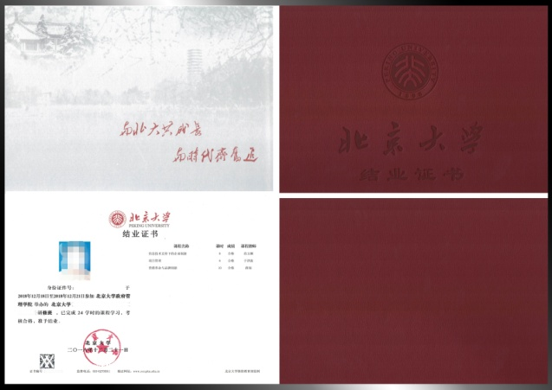

参加课程学习者，经核准成绩合格者颁发《北京大学产业投融资与运营研修班》结业证书，证书统一编号。结业证书可按证书编号在北京大学继续教育部网上查询。

